ZADANIA DLA DZIECI Z GRUPY SMERFY W OKRESIE 15.06.2020r – 19.06.2020r

Temat kompleksowy: „W wiejskiej zagrodzie.”

PONIEDZIAŁEK: W zagrodzie.

- Zabawa ruchowa z piosenką „Kto jak skacze” https://www.youtube.com/watch?v=LNouuY9zrKQ

- Oglądanie ilustracji zwierząt wiejskich; nazywanie ich, opisywanie ich wyglądu
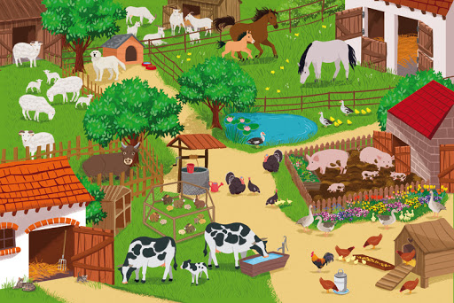
- Wykonanie karty pracy nr 151 : zabawa matematyczna „ Cztery czy dwie nogi?”, dostrzeganie charakterystycznych cech wyglądu, klasyfikowanie zwierząt ze względu na jedną wybraną cechę, odszukiwanie i kolorowanie ich na karcie pracy.
- Dom dla zwierząt: zabawa manipulacyjna - budowanie wiejskiej zagrody z dowolnych klocków

WTOREK: Hałasy na wiejskim podwórku.

- Ćwiczenia grafomotoryczne: rysowanie na kartce pionowych linii z góry do dołu i z dołu do góry
- Zagadki słuchowe „Jakie to zwierzę?” Uważne słuchanie dźwięków wydawanych przez różne zwierzęta
https://www.youtube.com/watch?v=3oE8dF4HPAE
- Domki zwierząt: oglądanie ilustracji , wskazywanie i nazywanie zwierząt i ich domów.
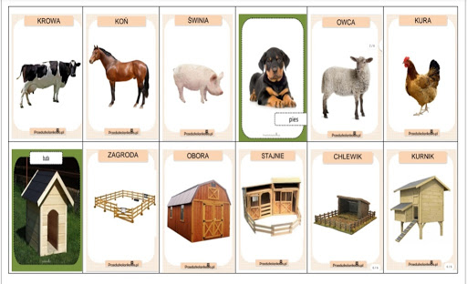

ŚRODA: Rodziny zwierząt.
- „ Dzieci i ich rodzice ” – nazywanie poszczególnych przedstawicieli zwierząt :
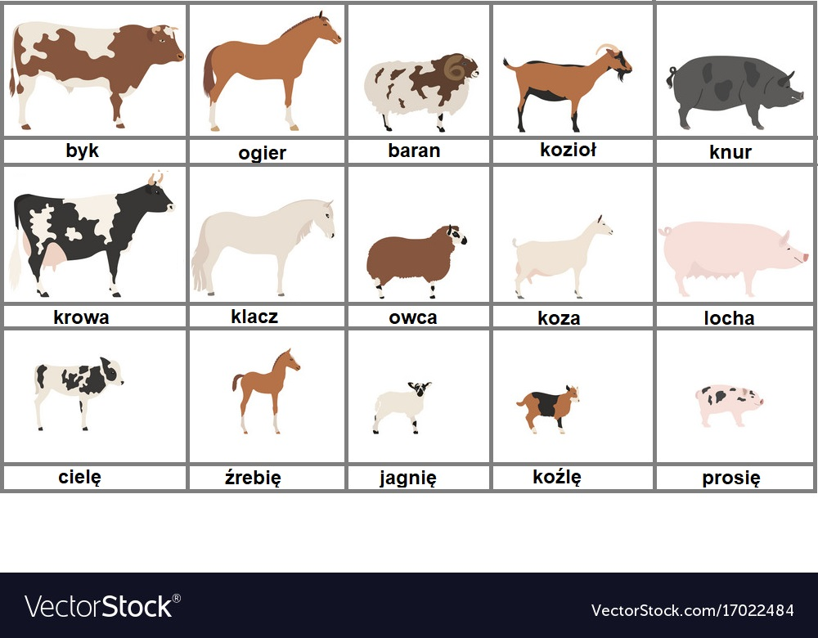
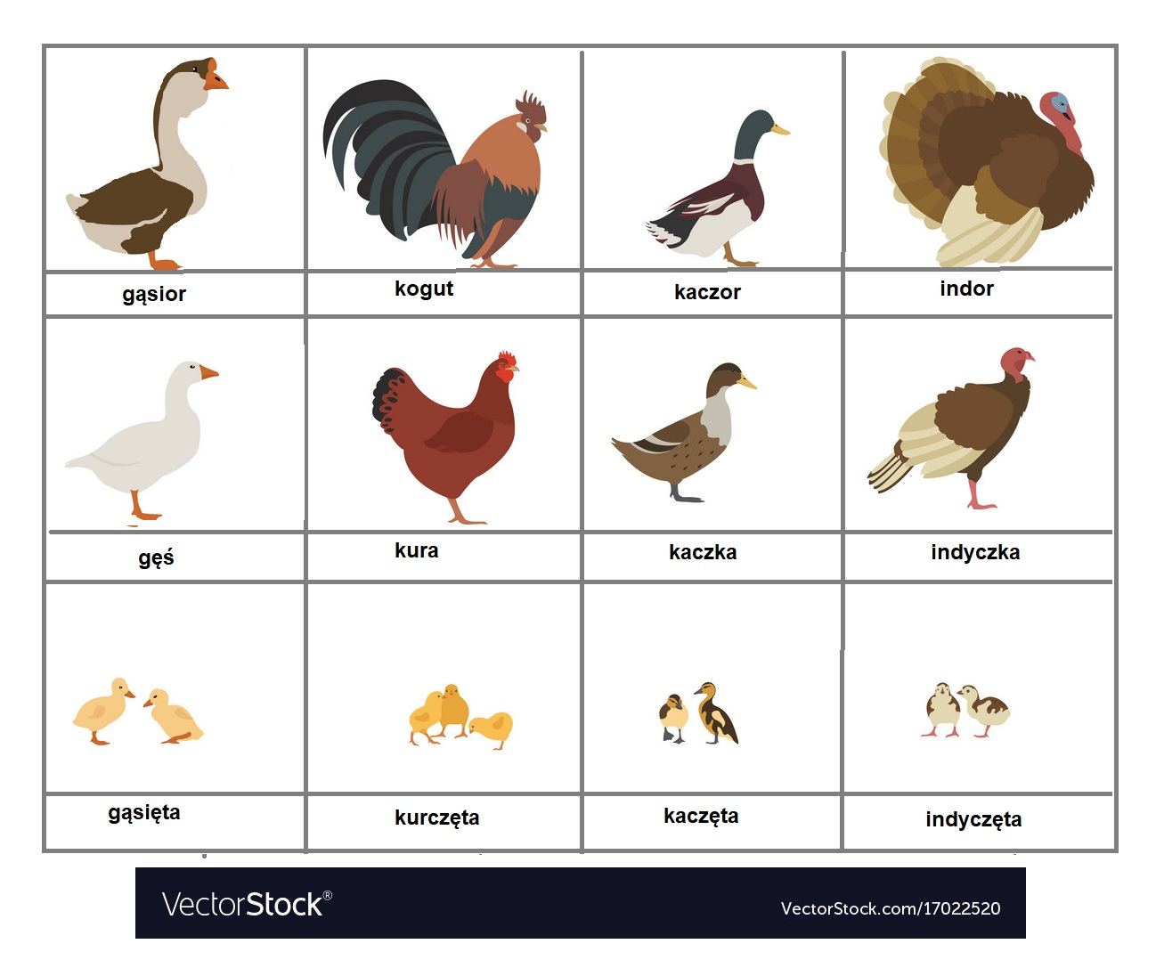

- wykonanie karty pracy nr. 153

CZWARTEK: Co nam dają zwierzęta?

- Wysłuchanie wiersza S. Baczewicz „ Zwierzęta w gospodarstwie”

„Zwierzęta w gospodarstwie”
W gospodarstwie u człowieka praca na zwierzęta czeka.
Konik ciągnie w wozie siano, wozi jeźdźca też co rano.
Potem w stajni odpoczywa, pięknie lśni na słońcu grzywa.
Krowa ciągle trawę żuje, pyszne mleko produkuje.
Gdy w oborze sobie stoi, człowiek co dzień ją wydoi.
Owca na pastwisku staje, miękką wełnę swą oddaje.
Śpi w owczarni aż do rana i pilnuje się barana.
Świnka w tłuszczyk wciąż obrasta, później będzie z niej omasta.
Gdy w chlewiku smacznie śpi, o jedzeniu ciągle śni.
Kurka gdacze, z drugą gada i na grzędzie jaja składa.
Bo w kurniku ma mieszkanie, siedzi sobie w nim na sianie.
Kogut pianiem, to się zdarza, często budzi gospodarza.
On nad ptactwem tu góruje i w kurniku wciąż króluje.
Pies na wszystko ma baczenie i pilnuje otoczenie.
A gdy bardzo jest zmęczony, w budzie sobie śpi skulony.
Kot podchodzi w wielkiej ciszy, bo w spiżarni łowi myszy.
I w stodole, kiedy pada, wszystkie małe myszki zjada.
Tak od rana do wieczora, czy to chlewik, czy obora,
każde zwierzę pracę ma, a gospodarz o nie dba.

- Dorosły zadaje pytania dzieci odpowiadają:
Gdzie odpoczywa koń?
Co daje krowa?
Kto jest na pastwisku?
Kto składa jaja?
Co robi piesek?

- Rozmowa na temat znaczenia hodowli zwierząt połączonej z degustacją produktów np. ugotowane jajko, mleko, ser, oraz wełniane skarpety , poduszka z piórami.

PIĄTEK: Zwierzyniec.
1. Poranna gimnastyka:
- „Koniki” – zabawa polega na poruszaniu się w różnym tempie dookoła pomieszczenia na hasło stęp – powoli, galop – szybko.
- „Koń grzebie nogą” – stojąc na jednej nodze drugą wyciągnij go przodu i udawaj, że grzebiesz nią w ziemi.
- „Koń kiwa głową” – stojąc w rozkroku pochylaj głowę do przodu i odchylaj lekko za siebie – pamiętaj, żeby ćwiczenie wykonywać powoli i ostrożnie.
- „Koń na biegunach” – usiądź w siadzie skrzyżnym dotykając, tak aby stopy połączyły się ze sobą. Skul plecy i huśtaj się w przód i w tył kładąc się delikatnie na plecach.
- Połóż się wygodnie zamknij oczy i wyobraź sobie, że jesteś małym źrebakiem. Biegasz sobie spokojnie po łące…

- Przysmaki zwierząt – poznanie przysmaków zwierząt wiejskich : kotek-mleczko , kurka – ziarno, konik – siano, pies – mięso, krowa- trawka. Zachęcam do obejrzenia przez dzieci filmiku edukacyjnego „Co jedzą wiejskie zwierzęta ?” Dzieci mogą same odgadywać i podawać wcześniej odpowiedzi spośród wyświetlanych wariantów. https://www.youtube.com/watch?v=2LOpSLZe2RA
Dodatkowo dla chętnych : utrwalenie wiadomości o zwierzętach z gospodarstwa wiejskiego: oglądanie filmu edukacyjnego
https://www.youtube.com/watch?v=xrgowwp1V-U

